Rolnictwo w województwie śląskim w 2024 r.
W 2024 r. w porównaniu z 2023 r. odnotowano spadek skupu ziarna zbóż podstawowych konsumpcyjnych i paszowych oraz ziemniaków, natomiast wzrost skupu żywca rzeźnego i mleka krowiego. W skali roku zwiększyło się pogłowie bydła, owiec i drobiu, natomiast zmniejszyło się pogłowie trzody chlewnej.
2,4%
Spadek wartości skupu pro-duktów rolnych r/r

Produkcja roślinna
Powierzchnia zbóż podstawowych z mieszankami zbożowymi w czerwcu 2024 r. wynosiła
147,8 tys. ha i w porównaniu z poprzednim rokiem zmniejszyła się o 3,5%. Plonowanie zbóż podstawowych z mieszankami zbożowymi ukształtowało się na poziomie 40,6 dt z 1 ha i było niższe niż przed rokiem (o 9,0%). Plony zbóż podstawowych z mieszankami zbożowymi
w województwie w odniesieniu do średnich plonów w kraju były niższe o 9,2%. Zbiory oszacowano na 600,6 tys. t (2,4% zbiorów krajowych), tj. o 12,1% mniej niż przed rokiem.
Plony zbóż podstawowych
z mieszankami zbożowymi
w województwie
w odniesieniu do średnich plonów w kraju były niższe
o 9,2%
Tablica 1. Zbiory ważniejszych ziemiopłodów rolnych
Wyszczególnienie | 2023 | 2024
Wyszczególnienie | w tys. t |  | 2023=100
Zboża ogółem | 996,9 | 889,9 | 89,3
w tym zboża podstawowe  z mieszankami zbożowymi | 682,9 | 600,6 | 87,9
pszenica | 342,0 | 292,0 | 85,4
żyto | 49,1 | 40,0 | 81,3
jęczmień | 87,5 | 79,2 | 90,6
owies | 48,9 | 52,2 | 106,7
pszenżyto | 134,8 | 119,2 | 88,4
mieszanki zbożowe | 20,6 | 17,9 | 87,3
Rzepak i rzepik | 83,4 | 68,1 | 81,7
Ziemniakiª | 118,0 | 112,4 | 95,2
Buraki cukrowe | 188,2 | 181,8 | 96,6
a Bez powierzchni i produkcji w ogrodach przydomowych.
Powierzchnia uprawy pszenicy wynosiła w 2024 r. 62,3 tys. ha i zmniejszyła się o 4,8%
w porównaniu z rokiem poprzednim, a uzyskane plony ukształtowały się na poziomie 46,9 dt z 1 ha, tj. o 9,8% niższym od przeciętnych plonów w kraju. Plonowanie pszenicy było o 10,3% niższe niż w 2023 r. Zbiory wynosiły 292,0 tys. t i były o 14,6% mniejsze niż przed rokiem.
Uprawa żyta zajmowała powierzchnię 13,0 tys. ha, tj. o 16,2% mniejszą niż w roku poprzednim. Plony wyniosły 30,6 dt z 1 ha, tj. o 14,3% mniej od przeciętnych plonów w kraju. Plonowanie żyta było niższe o 3,2% w porównaniu z poprzednim rokiem. Zbiory oszacowano na 40,0 tys. t, tj. o 18,7% mniej niż w 2023 r.
Powierzchnia uprawy rzepaku i rzepiku ukształtowała się na poziomie 22,0 tys. ha
i zmniejszyła się o 5,5% w porównaniu z poprzednim rokiem. Plony wyniosły 31,0 dt z 1 ha,
tj. o 4,3% mniej od przeciętnych plonów w kraju. Plonowanie rzepaku i rzepiku spadło
o 13,6% w odniesieniu do 2023 r. Zbiory oszacowano na 68,1 tys. t, tj. o 18,3% mniej niż rok wcześniej.
Uprawa ziemniaków zajmowała powierzchnię 4,1 tys. ha, tj. o 0,9% mniejszą niż w roku
poprzednim. Z 1 ha zebrano 274 dt ziemniaków, tj. o 3,9% mniej niż w 2023 r. Uzyskane plony ziemniaków były o 9,3% niższe od średnich plonów w kraju. Produkcja ziemniaków
wyniosła 112,4 tys. t i była o 4,8% mniejsza niż przed rokiem.
Uprawa buraków cukrowych zajmowała powierzchnię 2,7 tys. ha, tj. o 8,7% większą
w porównaniu z rokiem poprzednim. Plony wyniosły 681 dt z 1 ha, tj. o 2,7% więcej
od przeciętnych plonów w kraju. W skali roku plonowanie buraków cukrowych zmniejszyło się o 11,1%. Zbiory oszacowano na 181,8 tys. t, tj. o 3,4% mniej niż w 2023 r.
W województwie śląskim zebrano 47,3 tys. t warzyw gruntowych, tj. o 0,3% mniej niż
w poprzednim roku. Zbiory większości gatunków warzyw gruntowych były niższe niż w 2023 r. Wśród warzyw gruntowych, podobnie jak w poprzednich latach, najwięcej zebrano marchwi jadalnej – 18,5 tys. t (o 8,1% więcej niż rok wcześniej).
Zbiory owoców z drzew wyniosły 12,8 tys. t i w porównaniu z 2023 r. były mniejsze o 20,3%. Wśród gatunków z tej grupy najwięcej zebrano jabłek – 10,9 tys. t (o 4,1% mniej niż w 2023 r.), co stanowiło 85,0% produkcji owoców z drzew.
Zbiory owoców z krzewów owocowych oraz plantacji jagodowych wyniosły 2,9 tys. t
i w porównaniu z ubiegłym sezonem wegetacyjnym były mniejsze o 12,7%. Największy udział
w zbiorach stanowiły truskawki i poziomki gruntowe – 44,0%, których produkcja w skali roku obniżyła się o 13,3%. Spadek zbiorów odnotowano w większości owoców z tej grupy.

Skup i ceny produktów rolnych
Wartość skupionych
produktów rolnych
w województwie śląskim
stanowiła 2,1% ogólnej
wartości skupu w kraju

W 2024 r. skupiono produkty rolne o łącznej wartości 2102,8 mln zł (w cenach bieżących), czyli
o 50,8 mln zł (o 2,4%) mniej niż przed rokiem. Wartość skupu produktów rolnych
w przeliczeniu na 1 ha użytków rolnych osiągnęła poziom 5667 zł (5804 zł w 2023 r.).
Wartość skupionych produktów zwierzęcych (80,5% ogólnej wartości skupionych produktów rolnych) wynosiła 1692,7 mln zł i była niższa o 44,4 mln zł, tj. o 2,6% od uzyskanej przed rokiem. Wartość skupionych produktów roślinnych wynosiła 410,1 mln zł i w porównaniu z 2023 r. była niższa o 6,4 mln zł (o 1,5%).
W 2024 r. skupiono 104,3 tys. t ziarna zbóż podstawowych konsumpcyjnych i paszowych (łącznie z mieszankami zbożowymi, bez ziarna siewnego), tj. mniej o 19,7% w porównaniu z poprzednim rokiem. Do skupu dostarczono 73,4 tys. t ziarna pszenicy, tj. o 21,0% mniej niż rok wcześniej oraz 4,8 tys. t ziarna żyta, tj. o 24,7% mniej niż w 2023 r.
Skup ziemniaków wyniósł 11,6 tys. t i był o 3,2% niższy w porównaniu z poprzednim rokiem.
Skup ziemniaków w województwie śląskim stanowił 0,6% skupu w kraju.
Wartość skupu żywca
rzeźnego w wadze żywej
w województwie śląskim
stanowiła 2,3% ogólnej
wartości skupu żywca
rzeźnego w kraju

W 2024 r. skupiono 157,3 tys. t żywca rzeźnego w wadze żywej, tj. więcej niż w 2023 r. o 2,2%. Stanowiło to 2,3% skupu żywca rzeźnego w kraju. Żywca wołowego skupiono 34,5 tys. t,
tj. o 4,9% mniej niż przed rokiem, żywca wieprzowego – 28,7 tys. t, tj. więcej niż w 2023 r.
o 22,5%. Do skupu dostarczono 91,9 tys. t żywca drobiowego, tj. o 0,3% więcej niż rok wcześniej.
Skup mleka krowiego wyniósł 279,7 mln litrów i był o 2,0% wyższy niż przed rokiem; stanowił on 2,1% ogółu mleka skupionego w kraju.
Przeciętna cena skupu ziarna pszenicy w województwie śląskim w 2024 r. wyniosła 75,78 zł
za 1 dt (w kraju – 82,62 zł) i była niższa niż przed rokiem o 17,9%. Średnia cena skupu ziarna żyta ukształtowała się na poziomie 60,66 zł za 1 dt (w kraju – 59,35 zł) i była niższa niż w 2023 r.
o 16,5%. Za ziemniaki w skupie płacono średnio 126,53 zł za 1 dt (w kraju – 86,84 zł), tj. o 20,4% więcej niż przed rokiem.
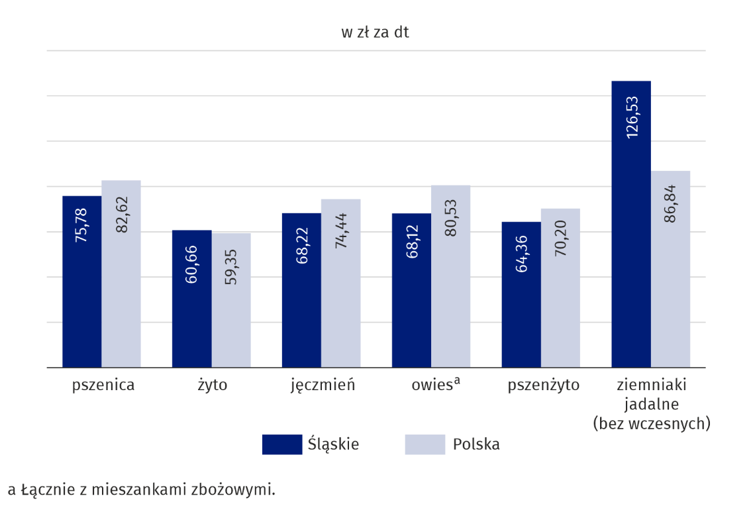
Wykres 1. Przeciętne ceny skupu ważniejszych produktów rolnych w 2024 r.
Cena skupu żywca wołowego wynosiła 10,21 zł za 1 kg (w kraju – 10,62 zł) i była niższa
w porównaniu z ceną uzyskaną w 2023 r. o 9,0%. Cena żywca wieprzowego ukształtowała się na poziomie 6,88 zł za 1 kg (w kraju – 7,10 zł) i w odniesieniu do 2023 r. spadła o 14,2%. Cena skupu drobiu rzeźnego osiągnęła poziom 5,18 zł za 1 kg (w kraju – 5,34 zł) i była niższa
w porównaniu z ceną zanotowaną w poprzednim roku o 3,9%. Za 1 l mleka krowiego w skupie płacono średnio 2,09 zł (w kraju – 2,11 zł), tj. więcej niż w 2023 r. o 1,5%.

Pogłowie zwierząt gospodarskich
Liczebność stada bydła
w województwie śląskim
stanowiła 2,1% pogłowia
bydła w kraju
Pogłowie bydła w województwie śląskim w grudniu 2024 r. ukształtowało się na poziomie 131,1 tys. szt. i w skali roku było wyższe o 0,2%. Wzrost liczebności stada bydła odnotowano
w grupie młode bydło w wieku 1–2 lat (o 9,5%) oraz cielęta w wieku poniżej 1 roku (o 1,0%), natomiast spadek w grupie bydło w wieku 2 lat i więcej (o 5,3%). Pogłowie krów liczyło
44,5 tys. szt. i w porównaniu z grudniem 2023 r. zmniejszyło się o 5,3 tys. szt. (o 10,7%).
Pogłowie krów mlecznych wyniosło 42,0 tys. szt., tj. 94,3% ogólnej liczby krów
w województwie i w skali roku spadło o 10,8%.
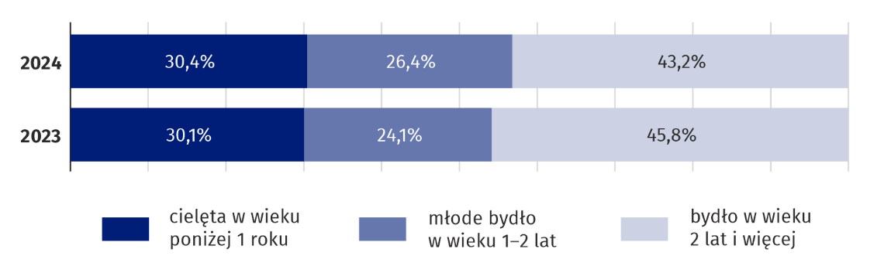
Wykres 2. Struktura bydła według grup wiekowo-użytkowych
Stan w grudniu
Pogłowie trzody chlewnej w grudniu 2024 r. liczyło 163,2 tys. szt. i w porównaniu ze stanem
w grudniu 2023 r. spadło o 24,0 tys. szt. (o 12,8%). W strukturze pogłowia świń największą grupę stanowiła trzoda chlewna na ubój w wadze 50 kg i więcej, która liczyła 60,7 tys. szt. (spadek o 16,7% w porównaniu z grudniem 2023 r.). Stado prosiąt o wadze do 20 kg liczyło 48,3 tys. szt. (o 3,6% mniej), a stado warchlaków – 40,3 tys. szt. (spadek o 18,3%). Najmniejszą grupę stanowiło stado świń na chów o wadze 50 kg i więcej, które w grudniu 2024 r. liczyło 14,0 tys. szt. i w porównaniu z grudniem 2023 r. spadło o 1,1 tys. szt. (o 7,0%), w tym loch –
13,7 tys. szt. – wzrost o 1,0 tys. szt. (o 6,7%).
Udział trzody chlewnej
województwa śląskiego
w krajowym pogłowiu tych zwierząt w grudniu 2024 r.
wyniósł 1,8%

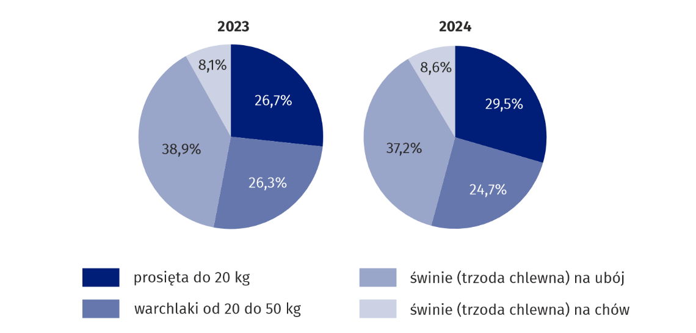
Wykres 3. Struktura trzody chlewnej według grup wiekowo-użytkowych
Stan w grudniu
Pogłowie owiec w grudniu 2024 r. liczyło 13,9 tys. szt. i w skali roku zwiększyło się 0,2 tys. szt. (o 1,1%), w tym 42,0% pogłowia owiec ogółem stanowiły maciorki (5,8 tys. szt.).
Liczebność stada owiec
w województwie śląskim
w grudniu 2024 r. stanowiła 5,2% krajowego pogłowia
Liczebność stada drobiu w grudniu 2024 r. ukształtowała się na poziomie 10 071,1 tys. szt.
i w porównaniu z poprzednim rokiem zwiększyła się o 2 984,2 tys. szt. (o 42,1%). Drób kurzy stanowił 95,7% pogłowia drobiu ogółem i liczył 9 641,3 tys. szt. Udział województwa śląskiego w krajowym pogłowiu drobiu ogółem w grudniu 2024 r. wyniósł 3,7%.

Opracowanie:  Urząd Statystyczny w Katowicach  Dyrektor Grażyna Witkowska  tel: 32 779 12 48 |  |  |  | Rozpowszechnianie:  Informatorium Statystyczne  tel: 32 779 12 33, 32 779 12 34
 | katowice.stat.gov.pl |  | @Katowice_STAT |  |  | @StatKatowice
Powiązane opracowania
Komunikat o sytuacji społeczno-gospodarczej województwa śląskiego w grudniu 2024 r.
Raport o sytuacji społeczno-gospodarczej województwa śląskiego 2025
Sytuacja społeczno-gospodarcza województw Nr 4/2024
Produkcja upraw rolnych i ogrodniczych w 2024 roku
Skup i ceny produktów rolnych w 2024 r.
Temat dostępny w bazach danych
Bank Danych Lokalnych
Ważniejsze pojęcia dostępne w słowniku
Powierzchnia gospodarstwa rolnego
Użytki rolne

W przypadku cytowania danych Głównego Urzędu Statystycznego prosimy o zamieszczenie informacji:
„Źródło danych GUS”, a w przypadku publikowania obliczeń dokonanych na danych opublikowanych przez GUS prosimy o zamieszczenie informacji: „Opracowanie własne na podstawie danych GUS”.

